СТРАНА ГЕРОЕВ (подробно пройди по ссылке)

Ворошиловский стрелок
Звание и нагрудный значок Осоавиахима и РККА для награждения граждан СССР, овладевших стрелковым делом и успешно сдавших соответствующие нормы, включающие стрельбу из стрелкового оружия.
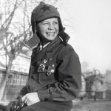

Людмила Михайловна ПАВЛИЧЕНКО
Советский снайпер 25-й Чапаевской стрелковой дивизии Рабоче-крестьянской Красной армии. Герой Советского Союза (1943).
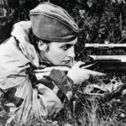

Лидия Владимировна ЛИТВЯК
Советская лётчица-истребитель, командир авиационного звена, гвардии младший лейтенант, самая результативная женщина-пилот Второй мировой войны, Герой Советского Союза.
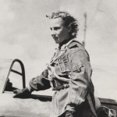

Владимир Григорьевич САВДУНИН
Известный советский футболист и хоккеист с мячом. Участник Великой Отечественной войны. В 17 лет попал в пехотное училище. А после полугода обучения, попал на фронт в район Харькова.
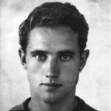

Александр Петрович МАМКИН
Советский гражданский лётчик, участник Великой Отечественной войны.
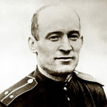

Марина Павловна ЧЕЧНЕВА
Лётчица, Герой Советского Союза, во время Великой Отечественной войны командовала эскадрильей 46-го Таманского гвардейского ночного легкобомбардировочного полка, гвардии майор.
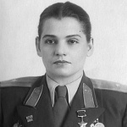

Николай Федорович КОРОЛЕВ
Советский боксёр и тренер. Четырёхкратный абсолютный чемпион СССР. Девятикратный чемпион СССР. Заслуженный мастер спорта СССР. Участник Великой Отечественной войны, партизан.
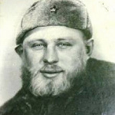

Леонид Карпович МЕШКОВ
Советский спортсмен-пловец, заслуженный мастер спорта, заслуженный тренер РСФСР, заслуженный работник культуры РСФСР. Участник Великой Отечественной войны 1941—1945.

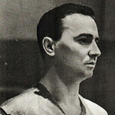

Григорий Васильевич МАЛИНКО
Советский борец классического и вольного стилей, самбист, боксёр, призёр чемпионатов СССР по вольной и классической борьбе, мастер спорта СССР. Участник Великой Отечественной войны.
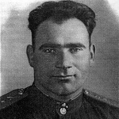

Николай Вениаминович КОПЫЛОВ
Многократный чемпион СССР по марафонскому бегу. Заслуженный мастер спорта СССР. Полковник Советской Армии, участник Великой Отечественной войны, Герой Советского Союза.
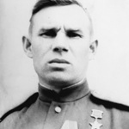

Виктор Иванович ЧУКАРИН
Советский гимнаст, заслуженный мастер спорта СССР. Чемпион Олимпийских игр (1952, 1956), чемпион мира и многократный чемпион СССР. Во время Великой Отечественной войны сражался на фронте, был ранен, попал в пле...
